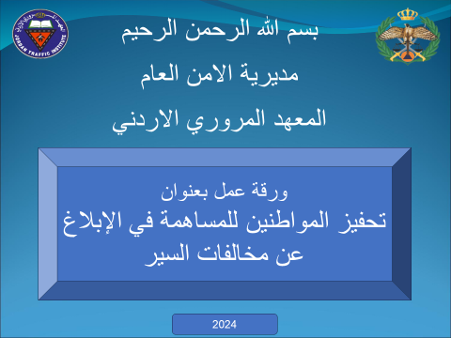**الورقة تناقش أهمية إشراك المواطنين في الإبلاغ عن المخالفات المرورية كجزء من الجهود العالمية للحد من الحوادث المرورية التي تؤدي إلى خسائر بشرية ومادية كبيرة. تشير الورقة إلى الأعداد المتزايدة للوفيات والإصابات الناتجة عن الحوادث، وأهمية تحسين السلامة المرورية بتصميم طرق آمنة، توفير وسائل الرقابة المرورية، وتطوير التشريعات.**

**ورقة عمل بعنوان تحفيز ﺍﻟﻤﻮﺍﻃﻨﻴﻦ ﻟﻠﻤﺴﺎﻫﻤﺔ ﻓﻲ الإبلاغ ﻋﻦ ﻣﺨﺎﻟﻔﺎﺕ ﺍﻟﺴﻴﺮ**

**تستخدم الحكومات والمؤسسات عدة أساليب لتحفيز المواطنين على الإبلاغ عن مخالفات السير، مثل تقديم مكافآت مالية، منح امتيازات كخصومات أو نقاط إضافية في رخص القيادة، و تكريم المساهمين في تحسين السلامة المرورية. كما يمكن تطبيق نظام نقاط مكافآت يستبدل بخدمات حكومية أو قسائم شرائية. بالإضافة إلى ذلك، تقدم خصومات على التأمين بالتعاون مع شركات التأمين، وتنظم تنسيقات مع البلديات لتقديم حوافز محلية مثل خصومات على الضرائب**

**كما تم التركيز على أهمية ضمان سرية وأمان المعلومات المقدمة من المواطنين، مما يعزز الثقة في النظام ويشجع على المزيد من الإبلاغ. بالاضافه إلى أهمية تقديم مكافآت وحوافز لتشجيع المواطنين على المشاركة الفعالة في الإبلاغ عن المخالفات. مع تسليط الضوء على أهمية مشاركة قصص النجاح التي تظهر استجابة السلطات السريعة لتقارير المخالفات، مما يعزز الثقة ويشجع الآخرين على الاستمرار في الإبلاغ.**

**في الأردن ومن أجل تحفيز المواطنين على الإبلاغ عن المخالفات، أطلقت مديرية الأمن العام رقمًا خاصًا عبر تطبيق واتساب لتلقي البلاغات المرورية لتمكين المواطنين من رصد المخالفات، مع التركيز على خطوات تفعيل هذه المبادرة. تتضمن هذه الخطوات: التوعية بأهمية الإبلاغ، تسهيل التكنولوجيا اللازمة، ضمان السرية والأمان للمبلغين، يهدف هذا الإجراء إلى إشراك المواطنين في رصد المخالفات والسلوكيات الخاطئة للسائقين، مما يسهم في تعزيز الرقابة المرورية والحد من المخالفات. يشعر السائقون من خلال هذا النظام بأنهم مراقبون دائمًا، مما يدفعهم إلى تجنب ارتكاب المخالفات.**

**خارجيا فان العديد من الدول تطبق برامج مكافآت للمواطنين الذين يبلغون عن المخالفات المرورية بهدف تعزيز السلامة العامة. في الولايات المتحدة، تقدم بعض الولايات مكافآت مالية أو امتيازات للمواطنين الذين يبلغون عن السائقين المشتبه في قيادتهم تحت تأثير الكحول. في كوريا الجنوبية، يتم تقديم مكافآت مالية للأشخاص الذين يبلغون عن السائقين الذين يرتكبون مخالفات خطيرة مثل القيادة تحت تأثير الكحول أو السرعة الزائدة. بعض المدن في الصين تقدم برامج مكافآت للمواطنين الذين يبلغون عن السلوكيات الخطرة على الطرق، مثل استخدام الهاتف أثناء القيادة. أما في الإمارات 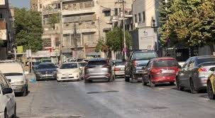العربية المتحدة، فتطبق دبي نظامًا يساعد المواطنين على الإبلاغ عن المخالفات عبر تطبيق خاص، مما يعزز المشاركة المجتمعية. في هولندا، تقدم بعض البلديات مكافآت للمبلغين عن المخالفات المرورية. في روسيا، يتم تشجيع المواطنين على الإبلاغ عن المخالفات المرورية مقابل مكافآت مالية. في أستراليا، يتم منح مكافآت مالية أو خصومات على الخدمات الحكومية للمبلغين عن المخالفات. وأخيرًا، في المملكة المتحدة، هناك برنامج “Crime Stoppers” الذي يتيح للمواطنين الإبلاغ عن الجرائم مقابل مكافآت مالية. يمكن للأردن الاستفادة من هذه البرامج لتعزيز السلامة المرورية وتقليل المخالفات عبر تقديم مكافآت للمواطنين الذين يساهمون في الإبلاغ عن المخالفات.**

**تشجيع تطبيق نظام مكافآت للمواطنين في الأردن للإبلاغ عن مخالفات السير يمكن أن يكون خطوة فعالة لتحسين السلامة المرورية وتقليل المخالفات. لتحقيق ذلك، يجب تطوير تطبيق إلكتروني مخصص للإبلاغ عن المخالفات مثل تجاوز الإشارات الحمراء، السرعة الزائدة، وغيرها، وربط التطبيق مع الجهات المعنية مثل إدارات السير والدوريات الخارجية لضمان سرعة الاستجابة. بالإضافة إلى ذلك، يجب إطلاق حملات توعية لأهمية المشاركة المجتمعية في تحسين السلامة المرورية، مع تقديم إرشادات واضحة حول كيفية استخدام التطبيق وتقديم التقارير. كما يجب ضمان حماية سرية هوية المبلغين لحمايتهم من أي مضايقات أو ردود فعل سلبية. تطبيق هذه الخطة سيسهم في تعزيز السلامة المرورية من خلال مشاركة المواطنين بشكل فعال في مراقبة الطرق والإبلاغ عن المخالفات، ويتطلب ذلك التعاون بين الجهات الحكومية، البلديات، وشركات التكنولوجيا لتحقيق نتائج ملموسة ومستدامة.**

**تظليل زجاج المركبات في الأردن**

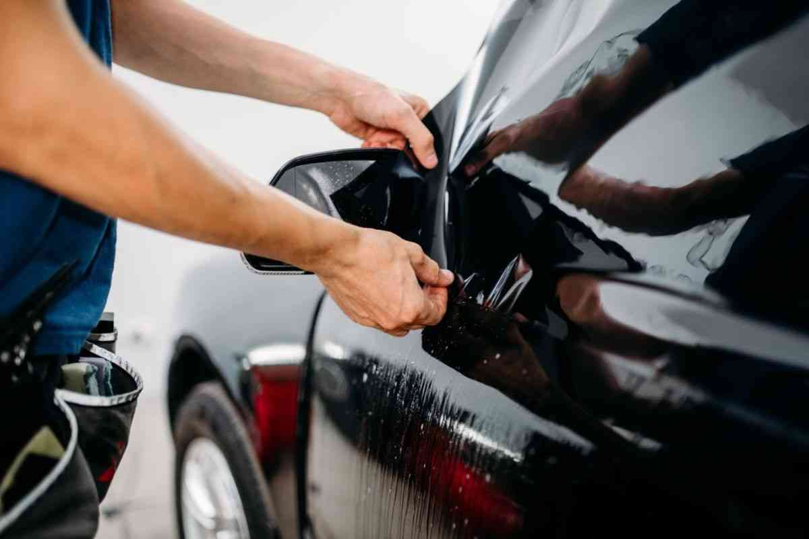**إن الارتفاع الملموس في درجات الحرارة في فصل الصيف مؤخراً وما يرافقه من ارتفاع في درجة الحرارة داخل المركبات ساهم بشكل ملموس بانخفاض كفاءة انظمة التكييف المستخدمة فيها مما وجه كثيراً من مالكي المركبات إلى تظليل زجاج مركباتهم للحد من دخول أشعة الشمس إلى مقصورة مركباتهم وبالتالي خفض درجة الحرارة داخلها، وعلى الرغم من الفوائد الجمة لتظليل زجاج المركبات، إلا أن هناك العديد من السلبيات لتظليل الزجاج التي دفعت العديد من الدول الى سن تشريعات تضبط فيها عملية تظليل زجاج المركبات بما يراعي مصلحة السائق، ولا يتعارض مع المصلحة العامة للدولة وخصوصاً السلامة المروية لمستخدمي الطريق.**

**وكغيرها من دول العالم، سمحت التشريعات الأردنية للمركبات بتظليل زجاج المركبات بشكل جزئي بنسبة لا تتجاوز (30%)، واعتبار معيار قبول تظليل زجاج المركبات (الجلاتين) هو عدم حجب الرؤية من الخارج إلى الداخل واعتبار نسبة التظليل المسموح بها (30%) والتي تتيح الرؤية المطلوبة وما زاد عنها يعتبر مخالفاً ويمنع تجديد ترخيصها، كما جرى تعديل هذه النسبة عام 2022 نظراً للارتفاع غير المسبوق على درجات الحرارة وخاصة في المناطق الغورية والصحراوية لحماية الافراد ومنهم فئة الاطفال من مخاطر الحرارة المرتفعة خلال وجودهم داخل المركبات لتصبح (50%) بدلاً من (30%) شريطة ان لا يكون عاكساً لاشعة الشمس.**

**تم إعداد هذه الدراسة بهدف التعريف بتظليل زجاج المركبات وبيان ايجابياته وسلبياته، ومدى التزام السائقين بنسب التظليل المعتمدة من خلال بيان حجم المخالفات المرورية ونسب ارجاع المركبات خلال الفحص الفني الدوري للمركبات، بالإضافة إلى عرض مجموعة من التجارب المطبقة لدى العديد من الدول للاستفادة منها في التعرف على نسبة استخدام تظليل الزجاج لديهم.**

**خلصت الدراسة إلى العديد من التوصيات كان ابرزها اعتماد التوصيات العالمية من خلال السماح بنسب التظليل المعتمدة وخصوصاً للزجاج الامامي الجانبي بحيث لا تتجاوز (30%) وذلك لمدى الارتباط الوثيق بين الحدة البصرية ومدى الرؤيا الفعال ونسبة التظليل في المركبة، واعتماد مواصفات اردنية قياسية من قبل مؤسسة المواصفات والمقاييس الاردنية لانواع التظليل المسموحة ومنع دخول أي مواد مخالفة لهذه المواصفة، بالإضافة إلى عمل حملات توعوية تستهدف السائقين لتعريفهم بمشروعية التظليل والنسب المسموح بها وأثار التظليل السلبية والمخالفات المترتبة على تجاوز النسبة المقررة لتظليل الزجاج من خلال كافة وسائل الإعلام ووسائل التواصل الاجتماعي، كما أوصت الدراسة بضرورة تكثيف الحملات الرقابية على مخالفات تجاوز النسبة المقررة لتظليل الزجاج وتعزيز هذه الحملات باجهزة قياس نسب التظليل للتسهيل على المواطنين وتحديد المخالفين بشكل مباشر دون الحاجة إلى منحهم إشعار لمراجعة أقسام الترخيص والسير المنتشرة في المملكة للتأكد من نسبة التظليل.**

**دراسة الازدحامات المروريه في الاردن**

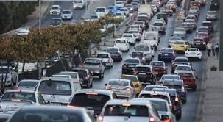**يعتبر الازدحام المروري أسوأ ما قد يواجهه السائقين في حياتهم اليومية، سواء من حيث التأخير نتيجة تراكم المركبات على الطرق صباحاً ومساءا عند الذهاب إلى العمل او عند العودة منه، او من حيث الإزعاج نتيجة لاكتظاظ الطرق بالمركبات في الأعياد والعطل الرسمية، حيث تمثل الازدحامات المرورية ظاهرة عالمية قل أن تخلو منها عاصمة من العواصم أو بلد من البلدان، وتسعى الدول دوماً إلى معالجتها بمختلف أنواع الحلول.**

**من جهة أخرى تساهم الازدحامات المرورية في تلوث الهواء بنسبة كبيرة مما ينعكس سلباً على المناخ وعلى صحة الأفراد، فقد أشارت العديد من الدراسات أن الازدحامات المرورية في أكبر (83) مدينة في الولايات المتحدة الأمريكية مسؤولة على ما يزيد على (2200) حالة وفاة مبكرة، وتضيف عبئاً يقارب (18) مليار دولار على ميزانية الصحة العامة. ومن جهة أخرى هنالك أيضاً آثار اقتصادية تتمثل في كلفة الساعات الضائعة (سواء للعمل أو لوقت الفراغ) وفي تأخير وصول البضائع المشحونة، حيث تشير الإحصائيات إلى أن السائق العادي يمضي (42) ساعة سنوياً في الازدحامات المرورية سنوياً في الولايات المتحدة الأمريكية، ما يعني إضاعة أكثر من (121) مليار دولار من الوقت والوقود الضائع.**

**جاءت هذه الدراسة لتلقي الضوء على هذه المشكلة في الأردن وتبين الأسباب الكامنة وراءها واقتراح الحلول والتوصيات اللازمة للحد منها ولرفع مستوى الخدمة المقدمة على طرق المملكة، حيث تم الرجوع الى البيانات الإحصائية المتعلقة بالسكان والمركبات وأطوال الطرق وبيان المؤشرات الرئيسة للحوادث المرورية في الأردن والتطرق الى أسباب الازدحامات المرورية بناء على مراجعة للدراسات التي تم إعدادها في هذا المجال ووضع التوصيات المناسبة لها. كما وبينت الدراسة ان الازدحامات تبدأ بالتكون عند بلوغ معدل عدد المركبات في الساعات إلى (%85) من الطاقة الاستيعابية. حيث تعود هذه الاسباب الى ما يلي: (بلوغ الطاقة الاستيعابية، الطوارئ، أعمال الطريق، سوء الطقس، انشطة خاصة، التذبذب في حركة السير الطبيعية أي عدم انتظام الحركة بين مختلف أيام الأسبوع).**

**خرجت الدراسة بمجموعة من التوصيات حيث كان اهمها: الاستمرار في عمل الدراسات من خلال المجلس الأعلى للسلامة المرورية واللجان التنفيذية المنبثقة عنه حول الأثر المروري لجميع المشاريع الاستثمارية، دراسة التقاطعات المرورية المحكومة بالإشارات الضوئية من اجل تزويدها بالبرمجيات الحديثة او تعديل برمجيتها بما يتوافق مع الاحجام المرورية، استغلال المواقف غير المستخدمة من قبل جهة معينة بعد انتهاء الدوام فيها من قبل مؤسسات ودوائر قريبة من هذه المواقف ويكون العمل بها مقسم (مواقف مشتركة). التوسع باستخدام الرقابة المرورية وخاصة الرقابة الالية على المواقع التي تشهد الازدحامات المرورية لضبط السلوكيات الخاطئة من قبل السائقين، الاستمرار بالتوعية المرورية من خلال الاذاعات في اعطاء رسائل ارشادية لتوجيه مستخدمي الطريق حسب مقاصدهم بعيدا عن الاماكن التي تشهد ازدحامات مرورية كبيره، تشجيع المواطنين على استخدام وسائط النقل العام والنقل الجماعي (التشاركي)، توفير المواقف الخاصة وتشجيع الاستثمار في مجال المواقف الطابقية وعمل مسارب اضافية للطرق لغايات الوقوف من قبل المركبات، تقديم الدعم الحكومي لقطاع النقل العام من اجل تطوير الخدمات المقدمة من هذا القطاع، استكمال مشاريع هيئة النقل البري الخاصة بتأهيل المجمعات واستخدام انظمة النقل الذكية، اعادة النظر في مواقع المؤسسات والدوائر الخدماتية التي تتواجد في وسط المدن بحيث تنقل الى اماكن بعيدة عن الازدحامات والطرق الرئيسية، تطوير التشريعات المرورية بما يتوافق مع التطورات الحاصلة في مجال المرور، البدء في تنفيذ الحلول الهندسية والتنظيمية الغير سريعة على المواقع التي تشهد ازدحامات مرورية والتي تتطلب إنشاء أنفاق وطرق بديله تحتاج إلى كلف مالية مرتفعة.**

**ورقة عمل بعنوان حجز المركبات الذكي داخل المنازل**

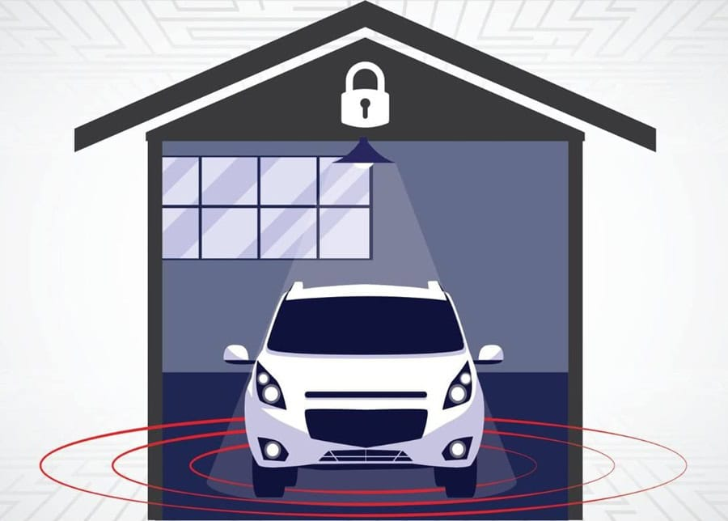**ان المخالفات المرورية تلعب دورًا حيويًا وأساسياً في تحسين السلامة المرورية على الطرقات. وتعتبر المخالفات المرورية وسيلة فعالة لضبط سلوك السائقين والحد من المخاطر المرتبطة بالقيادة غير المسؤولة.**

**بالإضافة إلى ذلك، العقوبات القانونية مثل سحب رخصة القيادة أو الحجز القانوني للسيارة تمثل رادعًا قويًا للسائقين. هذه العقوبات ليست فقط تدابير تأديبية، بل تهدف أيضًا إلى حماية المجتمع من السائقين الذين يشكلون خطرًا على السلامة العامة. عندما يعلم السائقون أن انتهاك القوانين المرورية يمكن أن يؤدي إلى فقدان حريتهم في التنقل، فإنهم يكونون أكثر التزامًا وحرصًا على اتباع القواعد , و بناء عليه تم اعداد ورقة العمل هذه بهدف التعريف بالية حجز المركبات داخل المنازل و التعرف على التقنيات المستخدمة في تطبيقها كما استعرضت بعض تجارب الدول الاخرى المطبقة لهذه الالية و ذلك من خلال استخدام المنهج الوصفي في استعراض تجربة دولة النرويج و تجربة امارة عجمان و امارة ابو ظبي في دولة الامارات العربية المتحده .**

**كما تحدثت ورقة العمل عن ايجابيات نظام حجز المركبات الذكي داخل المنازل حيث بينت انه يقلل من الحاجة إلى مرافق الحجز داخل الساحات الاعتيادية التابعة لاجهزة الدولة ويخفض التكاليف المرتبطة بسحب وتخزين وحراسة هذه المركبات. التخفيف كما انه يسمح النظام للسائقين بالاحتفاظ بمركباتهم في أماكن مألوفة لهم، مما قد يقلل من الإزعاج والضغط النفسي المرتبط بحجز المركبات في مواقع بعيدة , و بذلك فهو يحقق الردع والإصلاحو يبقى النظام فعالًا في تحقيق الردع، حيث يدرك السائق أن مركبته محتجزة وغير قابلة للاستخدام لفترة معينة، مما يشجع على الامتثال للقوانين المرورية في المستقبل.**

**كذالك تطرقت ورقة العمل الى سلبيات نظام حجز المركبات الذكي داخل المنازل حيث بينت انه يتطلب آليات مراقبة صارمة للتأكد من التزام السائقين بشروط الحجز. من خلال استخدام التكنولوجيا مثل أجهزة التتبع أو زيارات دورية من السلطات للتحقق من الموقع الفعلي للمركبة كما بينت خطورة اساءة الاستخدام من خلال محاولة بعض السائقين التلاعب بالنظام كما تحدثت عن الجدل الذي قد يثار حول مدى عدالة هذا النظام مقارنة بالحجز التقليدي، خصوصًا في حال اختلاف الظروف بين السائقين.**

**•كما تطرقت الدراسة الى احتياجات تطبيق هذا النظام مثل أجهزة التتبع GPS و اجهزة قفل العجلات**

**كما بينت الدراسة ان الخدمات الرقمية المطلوبة لتطبيق هذا النظام متوفرة في شركات الاتصالات في المملكة الاردنية الهاشمية (زين و اورنج و امنية)**

**حيث ظهرت عدد من التحديات لتطبيقها مثل اعتماد النظام بشكل كبير على الاتصال الشبكي لنقل البيانات في الوقت الفعلي حيث انه في حال انقطاع الاتصال أو ضعف الشبكة يمكن أن يؤثر على قدرة النظام على مراقبة المركبات. و بينت بانه قد يحاول بعض السائقين التلاعب بالنظام، مثل تعطيل أجهزة التتبع أو نقل المركبة سرًا عدا عن انه قد لا يكون لدى جميع السائقين أماكن مناسبة وآمنة لركن مركباتهم داخل منازلهم، مما يحد من تطبيق النظام بشكل عام.**

**و خلصت الدراسة الى التوصيات التالية :**

**•دراسة الجانب التشريعي لنظام حجز المركبات داخل المنازل لبيان ملائمته للتشريعات الناظمة لحجز المركبات.**

**•تطبيق حجز المركبات داخل المنازل في الموقع الجغرافية التي تتوفر فيها البنية الرقمية اللازمة .**

**•دراسة اثر التطبيق في تخفيف التكاليف المالية والجهود المبذولة من قبل الادارات المعنية وعمل تقييم لهذه التجربة لبيان مدى الاستفادة منها من خلال لجان مشكلة لهذه الغاية.**

**•عقد الاجتماعات مع الشركات المزودة لهذه الخدمات لمعرفة جودة الخدمة لديهم وامكانية تطويرها للتوائم مع الاحتياجات التكنولوجية لاغراض تفعيل هذه النظام.**

**ملخص ورقة عمل أثر التدريب المروري**

**تماشيا مع التوجيهات الملكية السامية في الحد من الحوادث المرورية ونتائجها المؤسفة وتنفيذاً للخطة التنفيذية التي تبنتها مديرية الامن العام للأعوام (2024-2028) والمنبثقة عن الاستراتيجية الوطنية للسلامة المرورية للمجلس الاعلى للسلامة المرورية (2024-2028)، وتنفيذاً لتوجيهات عطوفة مدير الامن العام الاكرم في تطوير العاملين في جهاز الامن العام من خلال التدريب المتخصص ، يقوم المعهد المروري الاردني بعقد الدورات المرورية لكافة السائقين في وحدات مديرية الامن العام المختلفة بالإضافة الى الدورات المرورية المتخصصة للذين تتطلب طبيعة عملهم ذلك.**

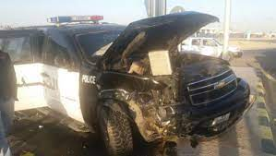**ونظراً لتعدد الواجبات والمهمات التي توكل الى السائقين في مديرية الامن العام ولاحتواء مديرية الامن العام على ما يزيد عن (14) ألف مركبة من مختلف الفئات والاحجام. بالإضافة الى وقوع العديد من الحوادث المرورية التي اشتركت بها اليات الامن العام .كما ان الواقع المروري في المملكة الاردنية الهاشمية يتطلب ان يتحلى العاملين في الادارات المرورية بالمعرفة والكفاءة لإدارة العملية المرورية كل ضمن وظيفته بالإضافة الى رفع كفاءة التحقيق المروري للحفاظ على ارواح وممتلكات وحقوق المواطنين فان هذا يتطلب دراسة اثر الدورات التدريبية التي يتم اعتمادها وتنفيذها في المعهد المروري الاردني لغايات الوقوف على المشاكل والتحديات ووضع الحلول والتوصيات التي من شأنها التقليل من حوادث اليات الامن العام ونتائجها البشرية والاقتصادية والعملياتية , يقوم المعهد المروري الاردني باعتماد الخطة التدريبية السنوية بالتنسيق مع مديرية التدريب لتواكب كافة التطورات العلمية والعملياتية والتشريعية بالإضافة الى تلبية احتياجات مديرية الامن العام حيث يتم بناء هذه الخطة ضمن اطر علمية وعملية تهدف الى رفع كفاءة المشتركين في هذه الدورات وتسليحهم بالعلم والمعرفة ليتمكنوا من القيام بالواجبات الموكلة إليهم بالشكل الأمثل، جاءت ورقة العمل هذه لتحليل وتقييم أثر التدريب والتطورات والتحديثات التي قام بها المعهد المروري الاردني خلال العام 2024م على البرامج والمناهج التدريبية المرورية.**

**أما منهجية العمل كانت بالاعتماد على المنهج الاحصائي التحليلي في دراسة الحوادث المرورية التي اشتركت بها اليات الامن العام للفترة (1/1/2023 ولغاية 31/10/2023) مقارنة مع الفترة (1/1/2024 ولغاية 31/10/2024) وأثرها على السلامة المرورية وقياس الاثر للمخرجات التدريبية للدورات والبرامج التدريبية التي تقوم بها مديرية الامن العام من خلال المعهد المروري حيث تم الحصول على اعداد الحوادث المرورية لأليات الامن العام من النظام المروري المحوسب.**

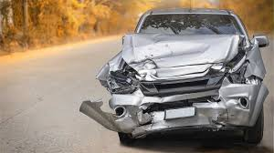**وخلصت ورقة العمل إلى النتائج التالية: سجلت حوادث الإصابات البشرية وحوادث الأضرار المادية التي اشتركت بها آليات الأمن العام انخفاضاً خلال فترة الدراسة من العام 2024م بنسبة (18%) لحوادث الإصابات البشرية وانخفاضا بنسبة (7.2%) لحوادث الأضرار المادية مقارنه بنفس الفترة من العام 2023م ،كما سجلت حوادث الصدم والتدهور التي اشتركت بها آليات الأمن العام انخفاضاً خلال فترة الدراسة من العام(2024م) بمعدل (8.6%) لحوادث الصدم و(42.3%) لحوادث التدهور مقارنة بحوادث الصدم والتدهور التي اشتركت بها آليات الأمن العام خلال نفس الفترة من العام (2023)، وسجلت الإصابات البشرية الكلية الناتجة عن حوادث آليات الأمن العام انخفاضاً خلال فترة الدراسة من العام (2024م) بمعدل (18%) مقارنة بأعداد الإصابات البشرية الكلية الناتجة عن حوادث آليات الأمن العام خلال نفس الفترة من العام (2023م).**

**أما التوصيات فتمثلت في متابعة تطوير وتحديث الخطة التدريبية المرورية من خلال التنسيق مع كافة المعنيين وذلك لمواكبة التطورات التكنولوجية والتشريعية.**

**ملخص دراسة حوادث الدهس في المملكة الأردنية الهاشمية للأعوام (2020-2022)**

**تعتبر الحوادث المرورية ورفع مستوى السلامة المرورية من اكبر التحديات التي تواجه جميع دول العالم بما فيها المملكة الأردنية الهاشمية، إذ تشكل عبئاً يؤرق المجتمع لما ينتج عنها من استنزاف للموارد البشرية والمادية، حيث تشير الإحصاءات الصادرة عن منظمة الصحة العالمية في التقرير العالمي عن حالة السلامة على الطرق إلى أن ما يزيد عن (50%) من وفيات الحوادث المرورية تتركز في حوادث الدهس، حيث تصنف هذه المنظمة المشاة بأنهم الحلقة الأضعف في العملية المرورية كونهم لا يجدون ما يحميهم من قوة الصدم أثناء الحادث المروري، أما على المستوى المحلي وبحسب التقرير الإحصائي السنوي لعام (2022) تبين أن عدد حوادث الدهس في المملكة الأردنية الهاشمية قد بلغ (3847) حادث أي ما نسبته (2.3%) من مجموع الحوادث الكلية وبما نسبته (33.4%) من مجموع حوادث الإصابات البشرية نتج عنها (187) وفاة وما نسبته (33.2%) من مجموع الوفيات الكلية الناتجة عن حوادث السير خلال عام (2022).**

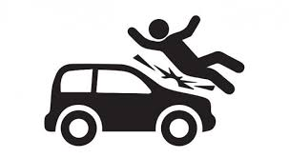**أي أن ثلث حوادث الإصابات البشرية في الأردن هي حوادث دهس وبواقع (10) حوادث دهس كل يوم الأمر الذي يدل على خطورة هذا النوع من الحوادث لذا تم إجراء هذه الدراسة للوقوف على أسباب حوادث الدهس في المملكة الأردنية الهاشمية والأخطاء المرتكبة من قبل السائقين والمشاة وبيان أهم المؤشرات المرتبطة بها من اجل اقتر الحلول والتوصيات اللازمة للحد منها والارتقاء بمستوى السلامة المرورية.**

* **نتائج وإحصائيات الدراسة:**

1. **كانت أعداد حوادث الدهس في العام 2022 م هي الأكثر مقارنة ببقية الأعوام في فترة الدراسة وبنسبة (36.9%) من العدد الكلي لحوادث الدهس.**
2. **بلغ معدل الزيادة في اعداد حوادث الدهس في الأردن (16.2%) خلال للأعوام (2020-2022).**
3. **سجلت محافظة العاصمة اعلى نسبة حوادث دهس مقارنة ببقية المحافظات وقد شكلت ما نسبته (40.2%) من حوادث الدهس تلتها محافظة اربد حيث شكلت ما نسبته (18.1%) وقد كانت محافظة الطفيلة اقل المحافظات في حوادث الدهس وقد شكلت ما نسبته (1%) من حوادث الدهس للأعوام (2020-2022).**
4. **سجلت محافظة جرش اعلى نسبة حوادث دهس لكل 10 الاف نسمة حيث بلغ المعدل (12.3) ومن ثم تلتها محافظة العقبة حيث بلغ المعدل (11.9) حادث دهس لكل 10 الاف نسمة وكانت محافظة معان اقل محافظة بمعدل حوادث الدهس لكل 10 الاف نسمة والذي بلغ (7).**
5. **سجلت محافظة عجلون اعلى معدل زيادة في حوادث الدهس حيث بلغ المعدل (46.4%) ومن ثم تلتها محافظة معان حيث بلغ معدل الزيادة (27.3%) في حين كانت محافظة جرش اقل محافظة بمعدل الزيادة في حوادث الدهس وبنسبة (09%).**
6. **بين التحليل الإحصائي أن الفترة الزمنية (21:00-21:59) قد سجلت اعلى الفترات في حوادث الدهس وقد شكلت ما نسبته (8.8%) من حوادث الدهس وقد كانت الفترة الزمنية (05:00-05:59) اقل الفترات في حوادث الدهس وقد شكلت ما نسبته (0.4%) من مجموع حوادث الدهس للأعوام (2020-2022).**
7. **بين التحليل الإحصائي أن أكثر حوادث الدهس وقعت يومي الاثنين والخميس حيث شكلت ما نسبته (31.7%) وكان يوم الجمعة اقل عدد حوادث حيث شكل ما نسبته (10.4%) من مجموع حوادث الدهس للأعوام (2020-2022).**
8. **بين التحليل الإحصائي ارتفاع اعداد حوادث الدهس في شهري تموز وآب وهي أشهر الصيف حيث شكلت ما نسبته (19.6%) وانخفاضها في شهر نيسان حيث شكلت ما نسبته (6.7%) من مجموع حوادث الدهس للأعوام (2020-2022).**
9. 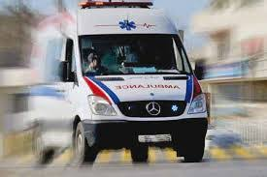**بين التحليل الإحصائي أن غالبية حوادث الدهس تقع في حالة الطقس الصافي حيث شكلت ما نسبته (97.3%) من مجموع حوادث الدهس للأعوام (2020-2022).**

* **التوصيات:**
* **الجانب الهندسي:**

1. **مراعاة توزيع حركات المشاة في التصاميم الهندسية لضمان الفصل المناسب بين حركة المركبات وحركة المشاة بحيث تكون الطرق مؤهلة لحركة المشاة من خلال تأثيثها بوسائل السلامة اللازمة مثل (الارصفة، ممرات المشاة، جسور وأنفاق المشاة، الشواخص المرورية والعلامات الارضية، الإشارات الضوئية)، وان يتم توفير وتصميم الأرصفة بناء على الدليل الهندسي المعتمد لذلك وفي كافة المحافظات.**
2. **الاهتمام بالإنارة الجيدة للطرق لضمان رؤية المشاة من قبل السائقين في حال عبورهم للشارع وتركيب الحواجز المعدنية على جوانب الطريق وخصوصاً في المناطق التي تتركز فيها حركة المشاة لمنعهم من عبور الطرق بشكل غير امن.**
3. **توفير الحدائق والملاعب والمنتزهات خاصة من قبل أصحاب الاختصاص لتجنب لعب الأطفال في الطرق وتعريضهم لخطر حوادث الدهس.**
4. **اعداد الدراسات المرورية المتخصصة للمناطق والمحافظات التي تشهد ارتفاع في اعداد حوادث الدهس مقارنة بأعداد السكان للوقوف على الأسباب الرئيسية لوقوع هذه الحوادث واقتراح الحلول المناسبة لها.**
5. **إجراء الكشوفات الميدانية على المواقع التي تشهد حركة مشاة كثيفة وخصوصاً في محيط المدارس والتجمعات التجارية واقتراح الحلول المناسبة والتي من شانها المحافظة على حركة المشاة ورفع مستوى السلامة المرورية فيها.**

* **الجانب الرقابي:**

1. **تكثيف الرقابة المرورية على مخالفة استخدام الهاتف النقال اثناء القيادة لما يسببه من تشتت انتباه السائقين وزيادة فرصة وقوع حوادث مرورية وتحديدا حوادث الدهس.**
2. **تكثيف الرقابة المرورية على مخالفات السرعات والالتزام بقواعد واولويات السير وتحديدا في المواقع التي تشهد حركة مشاة او وجود المدارس والجامعات.**
3. **تفعيل الرقابة والعقوبات على السلوكيات المرتكبة من قبل المشاة (مخالفات عبور المشاة للطريق في الأماكن غير المخصصة لذلك على الرغم من توفرها فيه).**
4. **زيادة الرقابة المرورية على مخالفة وقوف المركبات على الارصفة.**
5. **منع ترخيص الاكشاك على الأرصفة لضمان سلامة المشاة وعدم إعاقة مسيرهم عليها.**
6. **التوسع في تفعيل الرقابة على مخالفات الاعتداء على الأرصفة من قبل الباعة المتجولين وأصحاب المحلات من قبل وزارة الداخلية ووزارة الإدارة المحلية وامانة عمان الكبرى وتوفير أماكن بديلة للباعة المتجولين لعرض بضائعهم.**

* **الجانب التوعوي:**

1. **عمل حملات توعية للسائقين لبيان الأسباب المباشرة المتعلقة بحوادث الدهس واهمية الالتزام بالسرعات المحددة على الطرق وخصوصاً في المناطق المكتظة بحركة المشاة وأهمية إعطاء الأولوية للمشاة بالإضافة الى الابتعاد عن المشتتات وبالذات الهاتف النقال.**
2. **عمل حملات توعية شاملة وتنظيم الندوات وورش العمل المختلفة وإعطاء المحاضرات التوعوية لكافة شرائح المجتمع والاهتمام بتوعية الاسرة والمدرسة ومراكز الشباب وطلبة الجامعات بكيفية التعامل مع الطرق واتباع خطوات العبور الامن لتجنب هذا النوع من الحوادث والتركيز على الفئات العمرية الأقل من (18 عام) كونهم يشكلون اعلى نسبة من المصابين في حوادث الدهس.**
3. **استخدام وسائل التواصل الاجتماعي بمختلف اشكالها وتصميم فيديوهات وفلاشات مرورية تناسب الفئات العمرية المستهدفة لضمان وصول مفاهيم السلامة المرورية وخصوصاً فيما يتعلق بحوادث الدهس بالشكل الامثل.**

**دراسة أثر تطبيق قانون السير الأردني المعدل على الحوادث المروريه في الأردن**

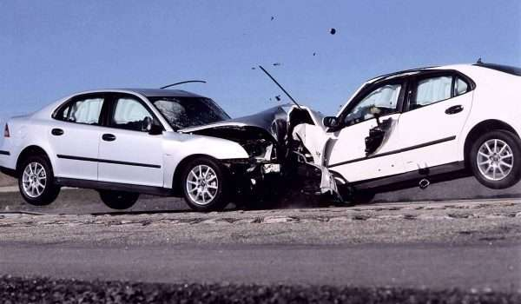

**قانون السير المعدل يهدف لتحقيق السلامة المرورية والحد من الحوادث حيث صدرت الإرادة الملكية السامية بالموافقة على القانون المعدل لقانون السير لسنة 2023 ويأتي القانون لغايات مواكبة الازدياد الكبير في أعداد المركبات والسواقين، والتطورات الفنية التي طرأت على أنواع المركبات ومواصفاتها وتجهيزاتها، وزيادة تحقيق السلامة المرورية والحد من الحوادث؛ من خلال تشديد العقوبات على مخالفات تتسبب بشكل مباشر أو غير مباشر في إزهاق الأرواح كما يهدف القانون إلى تشديد العقوبات على المخالفين ومكرري مخالفات قواعد السلامة المرورية التي تشكل خطرا على مستخدمي الطريق والممتلكات العامة والخاصة، والتوسع في التعريفات السلامة المرورية المواكبة للعصر، وتبسيط وتطبيق الإجراءات الناظمة للقواعد المرورية لتواكب التطور التقني المستخدم في مجالات المرور والنقل، واعتماد بيانات المركبات والسائقين والمخالفات والرقابة ومخططات الحوادث إلكترونيا.**

**إن تحقيق أهداف النظام المعدل لقانون السير يتطلب التركيز على ثلاثة اتجاهات رئيسية ومعروفة عالميا. الاتجاه الأول هو العمل على التحسينات الهندسية والبيئية والمرورية حيث أن تصميم الطرق وحالتها السيئة يلعبان دورا كبيرا في وقوع الحوادث لذلك يجب معالجة هذه المشكلة وتحسين حالة الطرق لتحسين سلامة المرور وتقليل عدد الإصابات والحوادث.**

**أما الاتجاه الثاني يتعلق بالتركيز على التعليم والتوعية لمستخدمي الطرق، حيث يجب توفير برامج تعليمية فعالة وحملات توعية شاملة لزيادة الوعي بقواعد المرور والسلامة المرورية، وذلك لتعزيز السلوكيات السليمة وتقليل حوادث السير، بينما الاتجاه الثالث يتعلق بتطبيق القانون بصرامة وعدالة وبالنسبة للعقوبات، فقد تم تشديدها في مشروع القانون للمخالفات المتكررة والتي تظهر قلة الاكتراث، مثل استخدام الهاتف المحمول أثناء القيادة ، إذ أصبحت قيمة المخالفة (50) ديناراً بدلاً من (15) ديناراً، ومخالفة قطع الإشارة الحمراء، إذ أصبحت المخالفة الحبس من شهر إلى شهرين وغرامة ماليَّة تتراوح من (200) إلى (300) دينار، كما تم فرض غرامات وعقوبات أشد لمن يرتكبون هذه المخالفات بشكل متكرر، ومخالفة سائق المركبة العمومية (10) دنانير في حال قيامه بالتدخين أثناء القيادة، ومثلها إذا سمح للمرافقين له بالمركبة التدخين .**

**ساهمت المبادرات التي تطلقها مديرية الامن العام من خلال الإدارات المعنية على رفع وعي المجتمع بالثقافة المرورية، ضمن الجهود الهادفة إلى الحدّ من نزف الخسائر البشرية والمادية التي تتسبب فيها الحوادث المرورية سنويًّا. حيث لا يُدرك المخالف للقوانين المرورية وحجم الخسائر التي تتكبّدها الدولة بسبب سلوكه الذي يتّسم بالتقصير وانعدام حسّ المسؤولية لديه كما كانت للحملات التوعوية وبالتنسيق مع إدارات الإعلام الأمني والشرطة المجتمعية الدور الأكبر لتعزيز الثقافة المرورية وقطف ثمار النظام المعدل لقانون السير، فضلاً عن تضافر جهود وسائل الإعلام المختلفة في التوعية بخطورة بعض مظاهر السلوك الأكثر تسبباً في حوادث المرور وعلى رأسها الانشغال بالهاتف في أثناء القيادة، والانحراف المفاجئ، وعدم ترك مسافة أمان كافية، والسرعة المفرطة بالتالي تساعد كل هذه الجهود المبذولة من جميع الشركاء والإدارات المعنية والوعي المروري لدى المواطن الأردني بالإضافة الى تنفيذ القانون بصرامه وجديه من خلال الإجراءات المرافقة لقانون السير من انخفاض ملموس في المخالفات والسلوكيات الخاطئة والتصرفات الفردية الصادرة من بعض سائقين وبالتالي يتضح لنا انه من خلال تنفيذ النظام المعدل لقانون السير كان له الأثر الإيجابي من تقليل عدد المخالفات وقليل نسبه الخسائر البشرية والمادية التي ترهق المجتمع .**